**Embedded System Project Detailed Design**

**-프로젝트 상세 설계서-**

**201401987 장경식**

**1. 주요 구성품**

**- 보드 : Arduino UNO Board**

**- 온 습도 센서 : DHT11**

**- 먼지 센서 : GP2Y1014AU**

**- DC 모터 , 모터 컨트롤러(드라이버)**

**- Bread Board , Jumper Cable(암,수)**

**2. 기 능(상세 설계)**

**2-1.온습도 센서를 부착하여, 실시간으로 측정한 값을thingspeak로 보내고, 그 값을 thingspeak앱을 이용하여서, 스마트폰으로 데이터 확인**

**2-2.먼지 센서의 값을 측정하여서 먼지 농도가 0.1을 초과하면 문을 개방한다.**

**2-3.먼지농도가 0.1이하가 되면 공기가 청정됬을거라고 판단하여 창문을 닫고, 쿨랭팬의 동작을 멈춘다.**

**2-4.창문을 개방하게 되면 쿨링 팬을 돌려서 효과적인 공기순환을 돕는다. 신뢰성 있는 wifi에 연결시킨다. 창문을 열고 닫는 것을 확인할 수 있도록, A4종이상자를 이용하여 집의 모형을 구현한다.**

**2-5.창문은 아크릴판을 이용해서 2개의 창문을 구상하고, 1개의 창문은 고정하고, 1개의 창문은 모터를 이용해서 움직인다**

**자동문이 열려있으면 중복으로 안 열리게 하고, 닫혀있으면 중복으로 문이 닫히지 않도록 한다.**

**2-6.방 안의 먼지의 농도가 높아서 창문을 열었는데, 실외의 먼지농도가 더 높으면 창문을 닫는다.**

**3. 설계 도면(예상)**

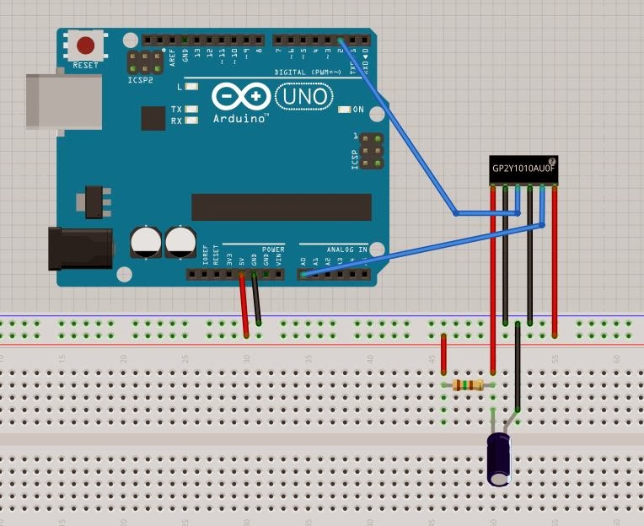

**4. 알고리즘(예상)**

**#include <DHT11.h>**

**#include <SoftwareSerial.h>    //라이브러리 불러옴**

**#include <stdlib.h>**

**#define DEBUG true**

**SoftwareSerial esp8266(10, 11); // RX/TX 설정, serial 객체생성**

**int doortime = 0;**

**// 문이 열리고 닫히는 우선순위**

**int priority = 0, tmppriority = -1;**

**// 문을 닫을지 열지 결정**

**int isopen = 0;**

**int dhtpin = 3, err;**

**int timeman = 12;**

**DHT11 dht11(dhtpin);**

**// 0 : 문이 닫혔을때, 1 : 문이 열렸을 때**

**int sts = 0;**

**int measurePin = 0; //Connect dust sensor to Arduino A0 pin**

**int ledPower = 2;   //Connect 3 led driver pins of dust sensor to Arduino D2**

**int samplingTime = 280;**

**int deltaTime = 40;**

**int sleepTime = 9680;**

**int redPin = 7, greenPin = 6, bluePin = 8;**

**// 온도, 습도, 먼지농도**

**float temp = 0, humi = 0, dust = 0;**

**float tmptemp = 0, tmphumi = 0, tmpdust = 0;**

**float voMeasured = 0;**

**float calcVoltage = 0;**

**float dustDensity = 0;**

**….......... …..........**